UNIVERSIDAD MAYOR REAL Y PONTIFICIA DE
SAN FRANCISCO XAVIER DE CHUQUISACA
FACULTAD DE CIENCIA Y TECNOLOGÍA

PROPUESTA DE MEJORA DEL PROCESO DE PRODUCCIÓN
DE LECHE LÍQUIDA
Recepción y control de calidad trazable con diseño organizacional por etapa
INDUSTRIA ALIMENTARIA PIL ANDINA
Materia: Diseño Organizacional y RRHH
Área relacionada: Análisis y Diseño de Sistemas
Propuesta: Mejora del proceso productivo con soporte organizacional y sistema web
Tecnología propuesta: Aplicación web (Node.js/Express, SQLite, React)
Enfoque: Sistémico, orientado al proceso industrial
INTEGRANTES:  1. Uyuni Pachacopa José Luis  2. Cruz Serrudo Jhonn Clemente  3. Vasquez Rivera Emily  4. Miranda Ruiz Jose Luis  5. Avendaño Retamozo Juan Antonio  6. Chambi Lopez Naydelin  7. Cruz Romero Lilian Ariel  8. Arancibia Morales Shirley Celene  9. Mendoza Sandoval Jery | 

1. INTRODUCCIÓN Y PROPÓSITO
La producción de leche líquida es un proceso continuo y perecedero: lo que ocurre al recibir la materia prima condiciona todas las etapas siguientes. Por eso, este proyecto toma como eje el proceso industrial de PIL Andina S.A., desde el acopio hasta el despacho, y analiza cómo debe organizarse el trabajo en cada etapa para que el proceso funcione con calidad, trazabilidad y continuidad.
La propuesta tiene tres componentes: (1) el análisis del proceso productivo por etapas, con sus entradas, salidas, responsables, riesgos e indicadores; (2) la mejora del punto más crítico del proceso, la recepción y el control de calidad de la leche cruda, mediante un registro trazable por lote; y (3) el diseño organizacional del proceso: estructura de planta, dotación por turno, puestos críticos y matriz de responsabilidades. La gestión de Recursos Humanos se incluye como función de soporte al proceso, no como fin en sí misma.
El enfoque es sistémico: personas, procesos, tecnología e información deben operar de forma coordinada (Bertalanffy, 1968; Laudon y Laudon, 2016), y la estructura de la organización debe responder al flujo de trabajo que realiza (Chiavenato, 2014).
CRITERIO DE ALCANCE
La propuesta concreta se centra en la recepción y el control de calidad de la leche cruda, y en la organización del personal que sostiene las siete etapas del proceso. La automatización integral de maquinaria (PLC/SCADA), la visión artificial, WMS y ERP se plantean como integraciones futuras, sujetas a evaluación técnica y aprobación de la empresa.
El diagnóstico se basa en documentos y fuentes secundarias; la situación exacta en cada planta debe validarse en campo.

2. SITUACIÓN ACTUAL Y DIAGNÓSTICO

2.1. Contexto productivo
PIL Andina cuenta con plantas industriales en Cochabamba, La Paz (El Alto) y Santa Cruz, y una cadena de abastecimiento que conecta a miles de familias productoras con operaciones de recepción, laboratorio, procesamiento, envasado y distribución (IBCE, 2020, 2024; Autoridad de Fiscalización y Control Social de Empresas, s. f.). A esa escala, los registros de calidad, el transporte y la coordinación operativa son determinantes; interrupciones externas, como los bloqueos de carreteras, afectan directamente el volumen de leche que llega a planta (Correo del Sur, 2026).
La producción de leche líquida comprende siete etapas: acopio y transporte; recepción y laboratorio; clarificación y filtración; estandarización y homogeneización; tratamiento térmico; enfriamiento y envasado; almacenamiento y despacho. Como la leche es perecedera, cualquier desviación de calidad en las primeras etapas se arrastra a las siguientes.

2.2. Recepción y laboratorio: el punto crítico
La secuencia de recepción incluye llegada e identificación de la cisterna, verificación de origen y cantidad, medición de temperatura, muestreo, análisis, decisión de aceptación o rechazo, descarga y asignación de tanque y lote. Intervienen transportistas, operadores de recepción, analistas de laboratorio, supervisores de calidad y jefatura de planta. Si los registros de acopio y recepción no se vinculan de forma ágil, comparar resultados por proveedor y rastrear un lote exige trabajo manual, lo que contradice los principios de trazabilidad alimentaria (Codex Alimentarius, 2006).

2.3. Situación organizacional del personal de planta
Cada etapa depende de personal con funciones y competencias específicas: un analista que sabe interpretar una prueba de antibióticos, un operador térmico que reconoce una desviación de temperatura. El diagnóstico preliminar del grupo indica que la información del personal (asistencia, turnos, permisos y capacitación) está distribuida en registros distintos, lo que dificulta saber si cada puesto crítico está cubierto y por alguien capacitado. Estos hallazgos deben contrastarse con entrevistas y observación antes de tomarse como definitivos.

2.4. Resumen de la situación
Área | Situación o necesidad identificada | Efecto posible
Recepción y laboratorio | Datos de proveedor, cisterna, muestras y resultados que deben relacionarse por ingreso. | Decisiones lentas y trazabilidad manual.
Calidad y producción | Los resultados de recepción deben acompañar al lote hacia las etapas siguientes. | Dificultad para investigar desviaciones o reclamos.
Etapas de transformación | Controles por turno (filtros, temperatura, sellado) sin responsable ni registro unificado. | Detección tardía de anomalías y entregas de turno incompletas.
Organización del trabajo | Cargos, dotación y responsabilidades por etapa no definidos de forma explícita. | Puestos críticos sin cobertura o con personal sin capacitación vigente.

3. PROBLEMA CENTRAL, CAUSAS Y CONSECUENCIAS
PROBLEMA CENTRAL
El proceso de producción de leche líquida de PIL Andina depende de una recepción de materia prima cuyos registros de calidad, responsables y lotes no están integrados, y de una organización del personal que no se planifica a partir de las necesidades de cada etapa. Esto dificulta la trazabilidad entre proveedor y producto terminado, retrasa las decisiones de calidad y pone en riesgo la continuidad operativa.

Causas principales | Consecuencias potenciales
Datos de acopio y recepción no relacionados automáticamente. | Consultas lentas por productor, cisterna o lote.
Análisis, decisiones y responsables no reunidos en un historial único por ingreso. | Demoras ante desviaciones, reclamos o necesidad de retirar un lote.
Ausencia de un vínculo explícito entre lote de recepción y lote de producto terminado. | Rastreo hacia atrás lento e incompleto.
Funciones, dotación y responsabilidades por etapa no formalizadas. | Puestos críticos descubiertos, decisiones sin responsable claro.
Seguimiento disperso de asistencia, turnos y capacitación del personal de planta. | Dificultad para asegurar personal suficiente y competente en cada turno.
Dependencia de rutas, tiempos y conservación en frío de la leche cruda. | Variaciones del volumen recibido y afectación a la programación de planta.

3.1. Formulación del problema
¿Cómo mejorar el proceso de producción de leche líquida de PIL Andina, de manera que la recepción y el control de calidad de la materia prima queden registrados y trazables por lote, y que cada etapa del proceso cuente con una organización del personal (cargos, dotación y responsabilidades) acorde a sus necesidades?

4. OBJETIVOS

4.1. Objetivo general
Diseñar una propuesta de mejora del proceso de producción de leche líquida de PIL Andina S.A., centrada en la recepción y el control de calidad de la materia prima y en el diseño organizacional de las etapas productivas, apoyada en un sistema web que registre ingresos, análisis, decisiones y lotes, y que vincule cada etapa con el personal responsable.

4.2. Objetivos específicos
- Analizar las siete etapas del proceso de leche líquida, identificando entradas, salidas, cargos responsables, riesgos e indicadores de cada una.
- Definir un flujo de recepción que vincule proveedor, cisterna, cantidad, temperatura, muestras, resultados, decisión, tanque y código de lote.
- Diseñar la estructura organizacional de planta: organigrama, puestos críticos, dotación mínima por turno y matriz de responsabilidades por etapa.
- Desarrollar un prototipo web con los módulos de recepción y calidad, cobertura de puestos críticos, personal, asistencia y turnos, solicitudes, capacitación y reportes.
- Establecer indicadores del proceso y un plan gradual de validación, piloto y puesta en marcha.

4.3. Justificación
La recepción es la única etapa donde la empresa puede decidir si una materia prima entra o no al proceso; un error allí se propaga a todo el lote y, en el peor caso, al consumidor. Registrar cada ingreso con sus análisis, su decisión y su responsable convierte esa decisión en un dato consultable y auditable, como exige la trazabilidad alimentaria (Codex Alimentarius, 2006, 2020).
Al mismo tiempo, un proceso continuo no funciona si sus puestos críticos quedan vacíos o en manos de personal sin la formación requerida. Definir la estructura, la dotación y las responsabilidades por etapa es la contribución propia del diseño organizacional al proceso, y es lo que justifica incluir funciones de RRHH en la propuesta.

4.4. Alcance
Dentro del alcance | Fuera del alcance (versiones futuras)
Análisis de las siete etapas del proceso.  Flujo de recepción y control de calidad con trazabilidad por lote.  Diseño organizacional de planta: organigrama, dotación y RACI.  Prototipo web: recepción y calidad, cobertura de puestos críticos, personal, asistencia y turnos, solicitudes, capacitación y reportes. | Automatización de maquinaria (PLC/SCADA), sensores IoT y visión artificial.  Integración con LIMS, WMS, ERP o MES.  Módulos de RRHH no ligados a la cobertura del proceso: evaluación del desempeño, clima y comunicación interna.  Vínculo del lote de recepción con los lotes de producción, producto terminado y despacho.

5. PROCESO DE FABRICACIÓN DE LECHE LÍQUIDA: ANÁLISIS POR ETAPA
El diagrama y las fichas describen una secuencia industrial general para leche líquida, construida a partir de documentos técnicos. No constituyen una auditoría del equipamiento instalado ni confirman que cada operación se realice de forma manual en PIL Andina; las condiciones reales deben validarse con los responsables de planta.

5.1. Diagrama del proceso
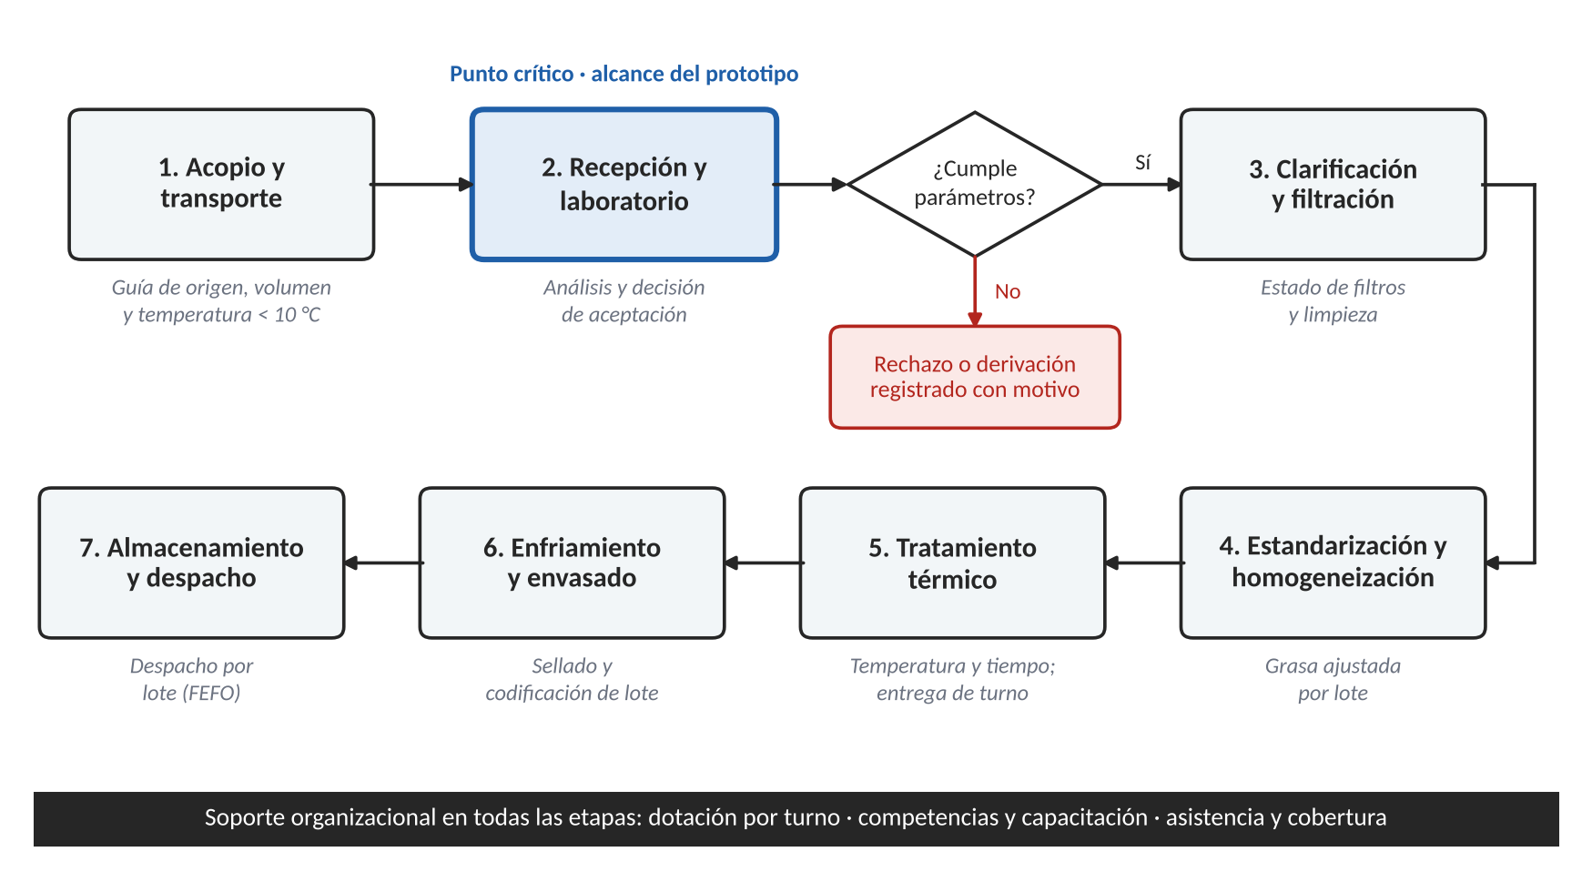
Figura 1. Flujo general del proceso de leche líquida y sus puntos de control

5.2. Fichas por etapa
Cada ficha resume qué entra y qué sale de la etapa, quién la ejecuta, cuál es su riesgo principal, cómo se mide y qué mejora se propone. Las mejoras marcadas como fase futura dependen de inversión en equipos.
Etapa 1 · Acopio y transporte
Entradas | Leche cruda de productores; cisternas o vehículos isotérmicos limpios.
Salidas | Leche en cisterna con guía de origen (proveedor, volumen, hora y temperatura).
Cargos | Coordinador de acopio, conductores de cisterna; productores como proveedores externos.
Riesgo principal | Pérdida de frío (temperatura mayor a 10 °C) y retrasos en ruta; guías en papel incompletas.
Indicador | Cisternas que llegan a menos de 10 °C ÷ cisternas recibidas × 100.
Mejora propuesta | Guía de acopio estandarizada cuyos datos se cargan en el sistema al llegar a planta. Fase futura: GPS y sensores de temperatura en cisternas.

Etapa 2 · Recepción y laboratorio (punto crítico)
Entradas | Cisterna con guía de acopio.
Salidas | Leche aceptada en tanque con código de lote, o rechazo/derivación registrado con motivo.
Cargos | Operador de recepción, analista de laboratorio, supervisor de calidad.
Riesgo principal | Transcripción manual de resultados, decisiones sin responsable registrado y colas de cisternas.
Indicador | Porcentaje de leche rechazada; conformidad por proveedor; tiempo de recepción; registros completos.
Mejora propuesta | Módulo de Recepción y calidad del prototipo (sección 6.1 y sección 9).

Etapa 3 · Clarificación y filtración
Entradas | Leche cruda aceptada, identificada por su lote de recepción.
Salidas | Leche libre de impurezas físicas.
Cargos | Operador de proceso, técnico de mantenimiento.
Riesgo principal | Obstrucción de filtros y limpieza insuficiente de equipos.
Indicador | Paradas por obstrucción por turno; cumplimiento del programa de limpieza.
Mejora propuesta | Hoja de control por turno con responsable identificado y registro de paradas. Fase futura: sensores de presión diferencial.

Etapa 4 · Estandarización y homogeneización
Entradas | Leche clarificada y formulación del producto.
Salidas | Leche con contenido de grasa ajustado y distribución uniforme.
Cargos | Operador especializado, supervisor de producción.
Riesgo principal | Dosificación fuera de especificación y dependencia de operadores clave.
Indicador | Lotes conformes en materia grasa ÷ lotes producidos × 100; reprocesos.
Mejora propuesta | Registrar los parámetros de cada lote de producción vinculados al lote de recepción; asignar solo operadores con capacitación vigente. Fase futura: analizadores en línea.

Etapa 5 · Tratamiento térmico
Entradas | Leche estandarizada.
Salidas | Leche pasteurizada (referencia habitual: 72–75 °C por 15 s) o UHT (aprox. 135–140 °C por pocos segundos), según producto.
Cargos | Operador térmico, analista de calidad, supervisor de producción.
Riesgo principal | Temperatura o tiempo fuera de rango; entrega de novedades incompleta entre turnos.
Indicador | Desviaciones de temperatura por lote; entregas de turno registradas ÷ cambios de turno × 100.
Mejora propuesta | Declarar el operador térmico como puesto crítico con cobertura obligatoria y registro formal de entrega de turno. Fase futura: SCADA y válvula de desvío automática.

Etapa 6 · Enfriamiento y envasado
Entradas | Leche tratada, envases y material de empaque.
Salidas | Producto envasado y codificado con fecha y lote.
Cargos | Operarios de envasado, inspector de línea.
Riesgo principal | Defectos de sellado y codificación errónea de fecha o lote.
Indicador | Unidades defectuosas ÷ unidades envasadas × 100.
Mejora propuesta | Vincular cada lote de producto terminado con sus lotes de recepción para permitir el rastreo hacia atrás. Fase futura: visión artificial.

Etapa 7 · Almacenamiento y despacho
Entradas | Producto terminado codificado.
Salidas | Pedidos despachados, identificados por lote.
Cargos | Encargado de almacén, auxiliares de despacho, logística.
Riesgo principal | Rotación incorrecta (no FEFO) y errores de identificación de lote.
Indicador | Despachos con lote correctamente registrado ÷ despachos totales × 100; devoluciones.
Mejora propuesta | Registro del lote despachado por pedido. Fase futura: WMS con QR/RFID.

5.3. Parámetros referenciales de recepción
Los siguientes valores son referencias habituales del documento técnico base. No deben tratarse como especificaciones definitivas: el área de calidad debe confirmar los límites vigentes, los métodos de ensayo y las tolerancias autorizadas por la empresa y la normativa aplicable (SENASAG, 2003).
Parámetro | Referencia
Temperatura de transporte | Menor a 10 °C; luego enfriar a 4 ± 2 °C.
Acidez (como ácido láctico) | 0,13–0,17 %.
Densidad | 1,030–1,033 g/ml.
Materia grasa | Mínimo 3,0 %.
Residuos de antibióticos | Ausencia.
Prueba de alcohol | Negativa (sin coagulación).
Recuento de aerobios mesófilos (RAM) | Conforme al límite definido por la norma y la empresa.

6. PROPUESTA DE MEJORA DEL PROCESO
La mejora principal es registrar los datos de cada ingreso una sola vez, validarlos, asociarlos con un responsable y conservar la relación entre proveedor, ingreso de leche cruda, tanque y lote de producción.

6.1. Flujo de recepción propuesto
La Figura 2 muestra el flujo de recepción con el sistema, con un carril por cada rol. La decisión de aceptar o rechazar siempre la confirma una persona autorizada; el sistema compara y sugiere.
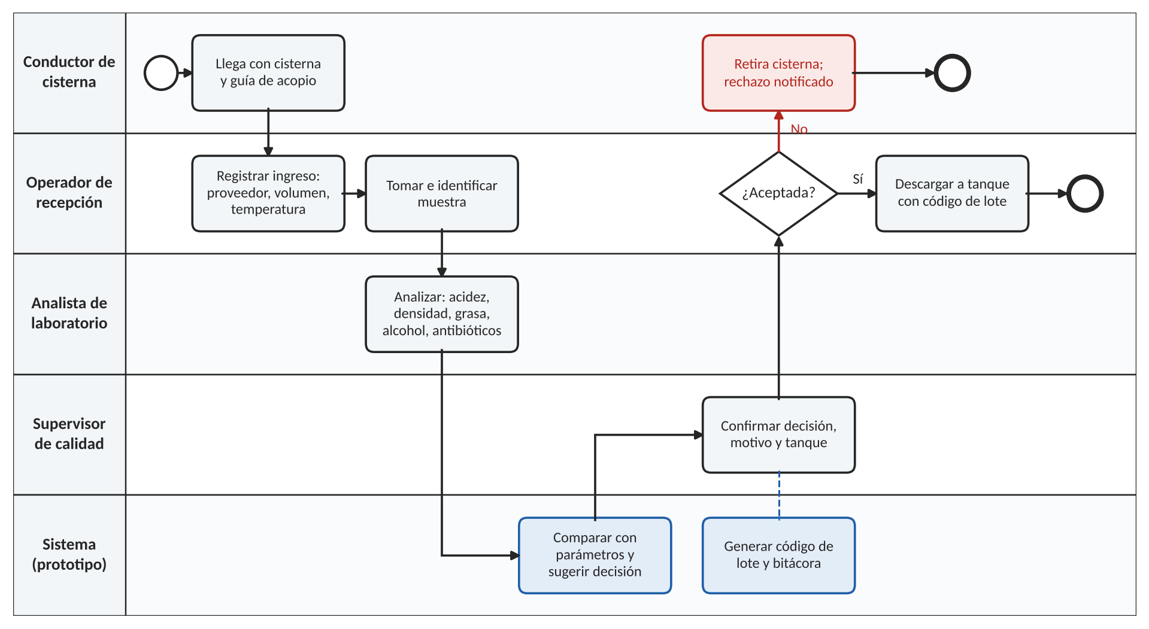
Figura 2. Flujo de recepción y control de calidad (notación BPMN simplificada)
Paso | Acción en el sistema | Responsable / regla
1 | Registrar proveedor, cisterna, conductor, fecha, hora, temperatura y volumen. | Operador de recepción; campos obligatorios y validación de formato.
2 | Identificar la muestra y registrar acidez, densidad, grasa, prueba de alcohol, antibióticos y otros parámetros vigentes. | Analista de laboratorio; resultado asociado a un ingreso único.
3 | Comparar resultados con los parámetros configurados y sugerir aceptación, derivación o rechazo. | El sistema apoya; no decide.
4 | Registrar la decisión final, el responsable, el motivo y el tanque; generar el código de lote. | Supervisor de calidad; todo cambio queda en bitácora.
5 | Consultar el historial del lote desde calidad, producción o jefatura. | Acceso según rol.

6.2. Trazabilidad entre etapas
La cadena de trazabilidad propuesta es: proveedor → ingreso (cisterna) → lote de recepción → tanque → lote de producción → lote de producto terminado → despacho. El prototipo cubre los tres primeros eslabones y el código de lote; los siguientes se registran de forma manual en la versión inicial y se integran en fases posteriores.

6.3. Controles de confiabilidad
- Los parámetros de calidad solo pueden ser configurados por usuarios autorizados y revisados por personal competente.
- No se descarga leche a proceso solo por una sugerencia del software: la decisión respeta los procedimientos de calidad.
- Toda corrección conserva fecha, usuario, valor anterior y motivo; los registros críticos no se eliminan.
- Quien analiza una muestra no puede decidir sobre ella (segregación de funciones).
- Ante fallas de energía o conectividad se usa un procedimiento temporal en papel y se sincroniza con verificación al restablecerse el servicio.

6.4. Tecnologías por fases
Primera versión: aplicación web y base de datos; captura en computadora o tableta, registro único por ingreso, validaciones, historial por lote, reportes y roles.
Integración cercana: importar datos de básculas digitales y equipos de laboratorio cuando existan interfaces; códigos QR para proveedor, cisterna y lote.
Ampliación futura sujeta a viabilidad: sensores IoT/GPS en cisternas, LIMS, sensores en línea, PLC/SCADA con válvula de desvío, visión artificial en envasado y WMS/ERP. Requieren análisis de seguridad, costo y compatibilidad con la empresa.

7. DISEÑO ORGANIZACIONAL DEL PROCESO

7.1. Criterio de diseño
La estructura propuesta agrupa los puestos según las etapas del proceso (departamentalización por procesos), de modo que cada etapa tenga un responsable visible y una línea de mando clara (Chiavenato, 2014). Recursos Humanos se ubica como unidad de apoyo: no dirige el proceso, pero asegura que cada etapa tenga personal suficiente y competente.

7.2. Organigrama de planta
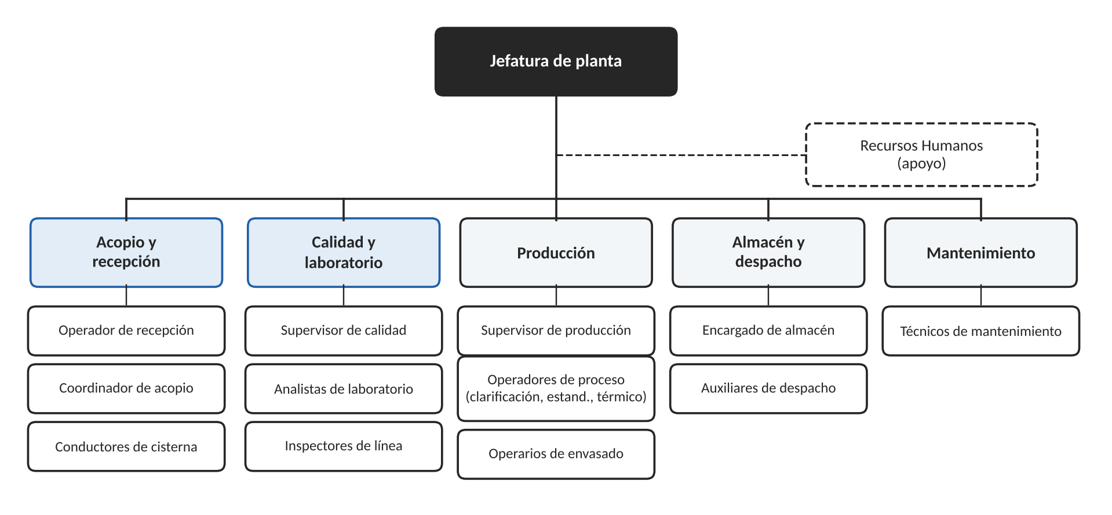
Figura 3. Organigrama de planta de referencia (por validar con la empresa)
Las áreas resaltadas, Acopio y recepción y Calidad y laboratorio, son las que intervienen en el flujo de recepción y las que usarán el módulo nuevo del prototipo.

7.3. Puestos críticos y dotación por turno
Un puesto es crítico cuando su ausencia detiene la etapa o compromete la inocuidad. La cobertura mínima indicada es referencial y debe validarse con la jefatura de planta.
Etapa | Puesto crítico | Cobertura mínima por día de operación | Competencia requerida
1. Acopio | Conductor de cisterna | Según rutas programadas | Higiene y conservación en frío; llenado de guía de acopio.
2. Recepción | Operador de recepción | 1 | Identificación de cisternas, muestreo, uso del sistema.
2. Recepción | Analista de laboratorio | 1 | Ensayos de plataforma (acidez, densidad, alcohol, antibióticos).
2. Recepción | Supervisor de calidad | 1 (puede cubrir varias etapas) | Criterios de aceptación y procedimiento de rechazo.
3–4. Clarificación y estandarización | Operador de proceso | 1 por línea activa | Operación de equipos, limpieza, seguridad.
5. Tratamiento térmico | Operador térmico | 1 (no puede quedar vacante) | Control de temperatura y tiempo; registro de entrega de turno.
6. Envasado | Operarios e inspector | Según líneas activas | Buenas prácticas de manufactura, sellado y codificación.
7. Despacho | Encargado de almacén | 1 | Control de lotes y rotación FEFO.

7.4. Matriz de responsabilidades (RACI)
R = realiza · A = aprueba y rinde cuentas · C = es consultado · I = es informado.
Actividad | Op. recepción | Analista | Sup. calidad | Sup. producción | Jefatura | RRHH
Registrar ingreso de cisterna | R |  | A
Tomar e identificar la muestra | R | I | A
Analizar y registrar resultados |  | R | A
Decidir aceptación o rechazo | I | C | A/R | I | I
Asignar tanque y código de lote | I |  | A/R | I
Descargar a tanque | R |  | I | I
Modificar parámetros de calidad |  | C | A/R |  | I
Liberar leche a proceso |  |  | C | A/R | I
Controlar tratamiento térmico |  | C | C | A/R
Rastrear un lote ante reclamo | I | C | R | C | A
Planificar dotación por turno |  |  | C | R | A | C
Verificar capacitación en puestos críticos | I | I | C | C | A | R

8. SOPORTE DE RECURSOS HUMANOS AL PROCESO
Recursos Humanos participa en la propuesta en la medida en que asegura la operación del proceso. Sus funciones se acotan a las que afectan directamente la cobertura y la competencia del personal de planta.
Función de RRHH | Qué aporta al proceso | En el prototipo
Gestión del personal | Saber quién ocupa cada cargo, en qué etapa y turno. | Sí (módulo Personal, ampliado con etapa y turno).
Asistencia y turnos | Confirmar que los puestos críticos estuvieron cubiertos en cada turno. | Sí (módulo Asistencia).
Permisos y vacaciones | Anticipar ausencias y planificar reemplazos. | Sí (módulo Solicitudes): antes de aprobar, avisa si la solicitud deja un puesto crítico sin cobertura.
Capacitación y competencias | Asegurar formación vigente en muestreo, BPM, controles críticos y uso del sistema. | Sí (módulo Capacitación): alimenta el indicador de capacitación vigente en puestos críticos.
Evaluación, clima y comunicación interna | Mejora continua del desempeño en cada etapa. | Versión futura.

9. ALCANCE DEL PROTOTIPO
El prototipo reutiliza los módulos de personal ya construidos y agrega el módulo de Recepción y calidad y el Panel del proceso, de modo que los responsables de cada ingreso sean trabajadores registrados y los reportes combinen indicadores de calidad y de cobertura.

9.1. Módulos
Módulo | Estado | Funciones | Aporte al proceso
Recepción y calidad | Nuevo | Proveedores y cisternas; registro de ingreso; análisis; comparación con parámetros; decisión con responsable y motivo; tanque y código de lote; historial. | Control del punto crítico (etapa 2) y trazabilidad desde el origen.
Panel del proceso | Nuevo | Cobertura de puestos críticos por etapa (hoy o un día futuro), indicadores de cobertura y vista de etapas, puestos y matriz RACI. | Diseño organizacional aplicado: muestra qué etapa queda descubierta y por qué.
Personal | Existente, se amplía | Ficha del trabajador con cargo y puesto en el proceso (etapa); filtros por etapa. | Identifica a los responsables de cada etapa.
Asistencia y turnos | Existente | Entradas y salidas, retrasos, horas trabajadas. | Cobertura real de los puestos críticos.
Solicitudes | Existente, se amplía | Permisos y vacaciones con aprobación por etapas; aviso de impacto en puestos críticos. | Anticipa ausencias que afectan la cobertura.
Capacitación | Existente | Capacitaciones, inscripción y resultados. | Competencia vigente del personal en puestos críticos.
Reportes | Existente, se amplía | Indicadores de calidad (sección 10.1) y de personal. | Apoya decisiones de calidad y dotación.

9.2. Roles del sistema
Rol | Responsabilidad en el sistema
Operador de recepción | Registrar ingresos y muestras.
Analista de laboratorio | Registrar resultados de análisis.
Supervisor de calidad | Confirmar decisiones, asignar tanque y lote; administrar parámetros autorizados.
Supervisor de producción | Consultar lotes aceptados y cobertura de su área.
Recursos Humanos | Administrar personal, turnos y solicitudes.
Jefatura de planta | Consultar indicadores y rastrear lotes.

El acceso es con usuario y contraseña. En los módulos de RRHH los permisos dependen del rol del sistema (trabajador, supervisor, RRHH, gerencia); en Recepción dependen del puesto en el proceso, de modo que el sistema aplica la matriz RACI de la sección 7.4.

9.3. Entidades del módulo de recepción
Entidad | Datos principales
Proveedor | Código, nombre, centro de acopio o comunidad.
Cisterna | Placa, capacidad, transportista.
Ingreso | Fecha y hora, proveedor, cisterna, volumen (L), temperatura (°C), operador responsable (trabajador).
Análisis | Ingreso, acidez, densidad, grasa, prueba de alcohol, antibióticos, analista responsable (trabajador).
Decisión | Ingreso, resultado (aceptado, derivado o rechazado), motivo, supervisor responsable (trabajador), tanque, código de lote.
Parámetro de calidad | Parámetro, mínimo, máximo, vigente desde, aprobado por.

9.4. Tecnología
Backend con Node.js y Express (API REST), base de datos SQLite mediante el módulo nativo de Node, frontend React (Vite) y diagramas en Draw.io. Contraseñas cifradas y sesiones con token. Es la misma arquitectura de tres capas del prototipo anterior, por lo que los módulos nuevos se integran sin cambiar de tecnología.

10. INDICADORES, IMPLEMENTACIÓN Y RIESGOS

10.1. Indicadores de seguimiento
Indicador | Cálculo | Frecuencia | En el prototipo
Porcentaje de leche rechazada | Litros rechazados ÷ litros recibidos × 100 | Diaria y mensual | Sí
Conformidad por proveedor | Ingresos conformes ÷ ingresos totales × 100 | Mensual | Sí
Tiempo de recepción | Tiempo entre llegada y decisión ÷ cisternas recibidas | Diaria | Sí
Registros completos | Ingresos con datos completos ÷ ingresos totales × 100 | Semanal | Sí
Cobertura de puestos críticos | Días-puesto cubiertos ÷ días-puesto requeridos × 100 (días de operación de planta) | Semanal | Sí
Tasa de ausentismo | Días ausentes ÷ días programados × 100 | Mensual | Sí
Tiempo de rastreo de lote | Tiempo desde la solicitud hasta obtener el historial del lote | Por evento | Medición manual en piloto
Capacitación vigente en puestos críticos | Personas con capacitación aprobada en los últimos 12 meses ÷ personas en puestos críticos × 100 | Trimestral | Sí
Desviaciones en tratamiento térmico | Lotes con desviación ÷ lotes tratados × 100 | Por lote | Versión futura
Defectos de envasado | Unidades defectuosas ÷ unidades envasadas × 100 | Diaria | Versión futura

10.2. Plan de implementación gradual
Fase | Actividades clave | Duración de referencia
1. Validación | Revisar flujos, parámetros, organigrama, dotación y RACI con recepción, calidad, producción y RRHH. | 2 semanas
2. Diseño y desarrollo | Construir el módulo de Recepción y calidad y ampliar Personal con etapa y turno. | 4 semanas
3. Reportes y pruebas | Agregar indicadores de calidad y cobertura; probar con datos de ejemplo. | 2 semanas
4. Piloto | Usar el sistema en un turno de recepción, en paralelo con el procedimiento vigente. | 2 semanas
5. Capacitación y puesta en marcha | Formar por rol, corregir observaciones y ampliar gradualmente a otros turnos. | 2 semanas

10.3. Riesgos y medidas de control
Riesgo | Medida de mitigación
Resistencia al cambio | Involucrar a usuarios clave, explicar beneficios y formar por rol.
Errores de digitación | Campos obligatorios, validaciones de formato y bitácora de correcciones.
Parámetros mal configurados | Aprobación de calidad, control de versiones y pruebas antes de aplicar cambios.
Puestos críticos sin cobertura | Reporte de cobertura por turno y plan de reemplazos ligado a las solicitudes aprobadas.
Datos incompletos desde acopio | Guía de acopio estandarizada e identificación del origen de cada ingreso.
Conectividad o energía interrumpida | Procedimiento temporal controlado y posterior sincronización.
Uso indebido de información | Permisos por rol, mínimo acceso necesario y respaldos seguros.

11. CONCLUSIONES Y RECOMENDACIONES
El proceso de leche líquida recorre siete etapas desde el acopio hasta el despacho. La recepción y el laboratorio son el punto crítico, porque allí se decide qué materia prima entra al proceso y se inicia la trazabilidad de cada lote.
La propuesta de recepción establece un registro único por ingreso, resultados asociados a la muestra, decisión con responsable y motivo, tanque y código de lote. Esto reduce el cruce manual de registros y acelera el rastreo ante desviaciones o reclamos.
El diseño organizacional completa la mejora del proceso: el organigrama por etapas, la definición de puestos críticos, la dotación mínima por turno y la matriz RACI hacen explícito quién hace, quién aprueba y quién responde en cada punto del flujo. Recursos Humanos sostiene esa estructura asegurando cobertura y competencia.
El prototipo refleja esta visión: incorpora el módulo de Recepción y calidad y el Panel del proceso, y vincula a sus responsables con los módulos de personal, asistencia, solicitudes y capacitación ya desarrollados. La automatización industrial avanzada queda como fase futura.

11.1. Recomendaciones
- Validar el diagnóstico, las fichas por etapa, el organigrama y la dotación con entrevistas y observación en recepción, laboratorio y planta.
- Iniciar el piloto en un turno de recepción y medir el tiempo de recepción y el de rastreo de lote antes y después.
- Formalizar el registro de entrega de turno en el tratamiento térmico como primera mejora fuera de recepción.
- Capacitar por rol antes de la puesta en marcha y revisar periódicamente parámetros, permisos y respaldos.

REFERENCIAS BIBLIOGRÁFICAS
Autoridad de Fiscalización y Control Social de Empresas. (s. f.). Datos sobre productores lecheros en Bolivia.
Bertalanffy, L. v. (1968). Teoría general de los sistemas: Fundamentos, desarrollo, aplicaciones. Fondo de Cultura Económica.
Chiavenato, I. (2014). Introducción a la teoría general de la administración (8.ª ed.). McGraw-Hill.
Codex Alimentarius. (2006). Principios para la trazabilidad/rastreabilidad de los alimentos en el contexto del comercio de alimentos (CAC/GL 60-2006). FAO/OMS.
Codex Alimentarius. (2020). Principios generales de higiene de los alimentos (CXC 1-1969). FAO/OMS.
Correo del Sur. (2026). Afectación de bloqueos al abastecimiento y producción de leche.
Instituto Boliviano de Comercio Exterior (IBCE). (2020). Publicaciones y datos sectoriales sobre PIL Andina.
Instituto Boliviano de Comercio Exterior (IBCE). (2024). Publicaciones y datos sectoriales sobre PIL Andina.
Laudon, K. C., & Laudon, J. P. (2016). Sistemas de información gerencial (14.ª ed.). Pearson Educación.
Servicio Nacional de Sanidad Agropecuaria e Inocuidad Alimentaria (SENASAG). (2003). Reglamento y aspectos sanitarios de hatos lecheros.

